Давид Майкл Фрэнсис 1032249023

Лабораторная работа № 13. Программирование в командном процессоре ОС UNIX. Ветвления и циклы

1. Цель работы
Изучить основы программирования в оболочке ОС UNIX. Научиться писать более сложные командные файлы с использованием логических управляющих конструкций и циклов.

2. Выполнение работы

Задание 1. Командный файл с использованием getopts и grep
Был создан командный файл search.sh, который анализирует командную строку с ключами -i (входной файл), -o (выходной файл), -p (шаблон поиска), -C (различать регистр) и -n (выводить номера строк), после чего выполняет поиск в указанном файле с помощью команды grep.
#!/bin/bash
inputfile=""
outputfile=""
pattern=""
case_flag=""
line_flag=""
while getopts "i:o:p:Cn" opt
do
case $opt in
i) inputfile=$OPTARG;;
o) outputfile=$OPTARG;;
p) pattern=$OPTARG;;
C) case_flag="-i";;
n) line_flag="-n";;
*) echo "Unknown option: $opt";;
esac
done
if [ -z "$inputfile" ] || [ -z "$pattern" ]
then
echo "Error: input file and pattern are required"
exit 1
fi
if [ -n "$outputfile" ]
then
grep $case_flag $line_flag "$pattern" "$inputfile" > "$outputfile"
echo "Results saved to $outputfile"
else
grep $case_flag $line_flag "$pattern" "$inputfile"
fi
Screenshot1

Задание 2. Программа на языке Си и командный файл
Была написана программа на языке Си check_number.c, которая вводит число, определяет его знак и завершается с соответствующим кодом завершения через функцию exit(n). Командный файл check.sh вызывает эту программу и с помощью переменной $? анализирует код завершения и выводит сообщение о введённом числе.
Программа на языке Си:
#include <stdio.h>
#include <stdlib.h>
int main() {
int n;
printf("Enter a number: ");
scanf("%d", &n);
if (n > 0) {
exit(1);
} else if (n < 0) {
exit(2);
} else {
exit(0);
}
}
Командный файл:
#!/bin/bash
./check_number
result=$?
case $result in
0) echo "The number is equal to zero";;
1) echo "The number is greater than zero";;
2) echo "The number is less than zero";;
esac
Компиляция и запуск:
gcc check_number.c -o check_number
chmod +x check.sh
./check.sh
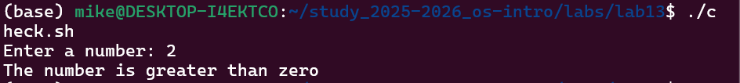
Screenshot2

Задание 3. Командный файл для создания и удаления файлов
Был создан командный файл files.sh, который принимает в качестве аргументов действие (create или delete) и число N, после чего создаёт или удаляет файлы, пронумерованные от 1 до N с расширением .tmp.
#!/bin/bash
action=$1
N=$2
if [ "$action" = "create" ]
then
for i in $(seq 1 $N)
do
touch "$i.tmp"
echo "Created $i.tmp"
done
elif [ "$action" = "delete" ]
then
for i in $(seq 1 $N)
do
if test -f "$i.tmp"
then
rm "$i.tmp"
echo "Deleted $i.tmp"
fi
done
else
echo "Usage: ./files.sh create N or ./files.sh delete N"
fi
Запуск:
chmod +x files.sh
# Создание файлов
./files.sh create 5
# Удаление файлов
./files.sh delete 5
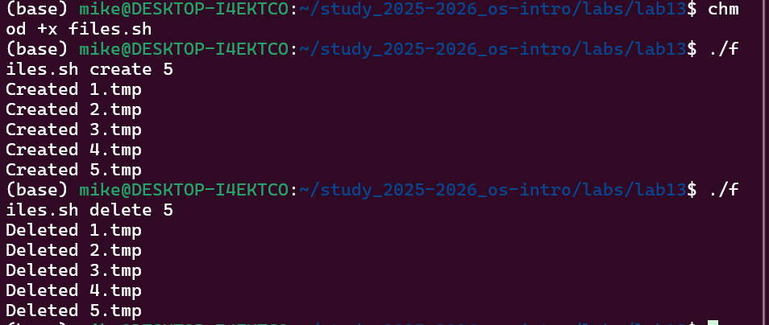
Screenshot3

Задание 4. Командный файл для архивации с помощью tar и find
Был создан командный файл archive.sh, который архивирует все файлы в указанной директории с помощью команды tar, а также отдельно архивирует только те файлы, которые были изменены менее недели назад, используя команду find.
#!/bin/bash
dir=$1
if [ -z "$dir" ]
then
echo "Error: please specify a directory"
exit 1
fi
# Архивировать все файлы в директории
tar -czvf archive_all.tar.gz "$dir"
echo "All files archived to archive_all.tar.gz"
# Архивировать только файлы, изменённые менее недели назад
find "$dir" -mtime -7 -type f | tar -czvf archive_week.tar.gz -T -
echo "Files modified in last 7 days archived to archive_week.tar.gz"
Запуск:
chmod +x archive.sh
./archive.sh /home/user

3. Выводы
В ходе выполнения лабораторной работы были изучены более сложные конструкции программирования в командной оболочке bash. Были написаны командные файлы с использованием команды getopts для анализа аргументов командной строки, условных операторов if и case, цикла for, а также команд tar и find для архивации файлов. Получены практические навыки написания сложных командных файлов с ветвлениями и циклами.

4. Ответы на контрольные вопросы
1. Предназначение команды getopts: Команда getopts используется для синтаксического анализа параметров командной строки. Она считывает ключи по одному и сохраняет их в переменную. Как правило используется в цикле while совместно с оператором case для обработки каждого ключа.
2. Отношение метасимволов к генерации имён файлов: Метасимволы *, ? и [c1-c2] используются для генерации имён файлов по шаблону. Например, *.txt соответствует всем файлам с расширением .txt, ? соответствует любому одному символу, а [a-z]* соответствует любому файлу, начинающемуся со строчной буквы латинского алфавита.
3. Операторы управления действиями: - if/then/elif/else/fi — условное ветвление - for — цикл по списку значений - while — цикл пока условие истинно - until — цикл пока условие ложно - case — выбор из нескольких вариантов
4. Операторы для прерывания цикла: - break — полностью завершает выполнение цикла - continue — пропускает текущую итерацию и переходит к следующей
5. Назначение команд false и true: - true — всегда возвращает код завершения 0 (истина) - false — всегда возвращает ненулевой код завершения (ложь) Используются для создания бесконечных циклов или управления условиями, например while true создаёт бесконечный цикл.
6. Что означает строка if test -f man$s/$i.$s: Эта строка проверяет, существует ли обычный файл по пути man$s/$i.$s, где $s и $i — переменные, подставляемые в путь. Команда test -f возвращает истину, если указанный путь существует и является обычным файлом, а не каталогом.
7. Различия между конструкциями while и until: - while — выполняет тело цикла пока условие истинно (код завершения 0) - until — выполняет тело цикла пока условие ложно (ненулевой код завершения) Они противоположны друг другу. while true выполняется бесконечно, until false также выполняется бесконечно.

